本文档适用于需要修改无线信号名称和密码的用户

修改扩展器无线信号名称和密码有两种方法：
方法一：用手机修改无线信号名称密码
方法二：用电脑修改无线信号名称密码

本文档以A9扩展器为例，分别介绍两种修改方法。

1、用手机修改方法：

手机搜索并连接上扩展器的无线信号，如下图所示：
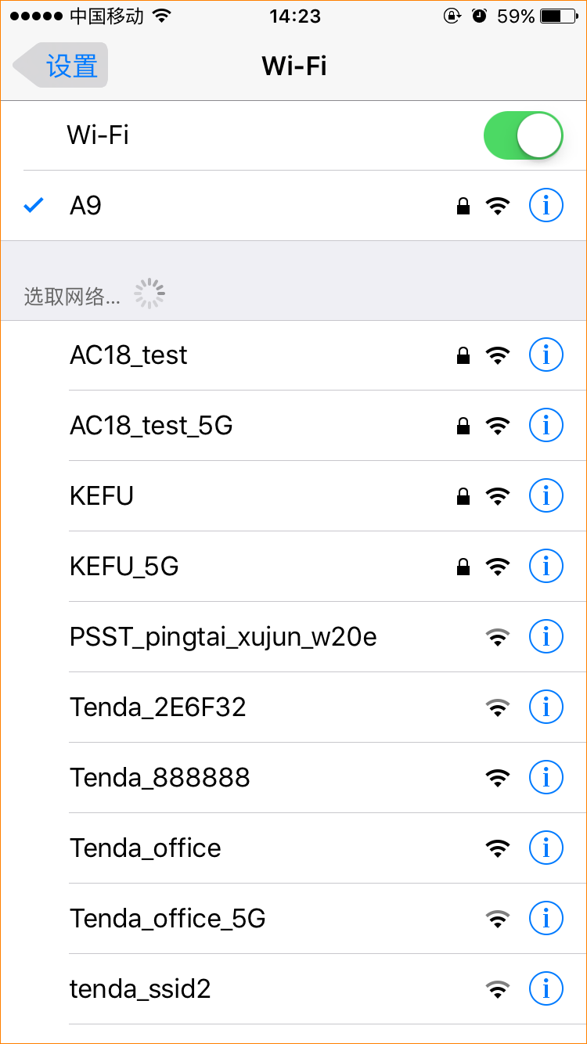
注意：扩展成功后的无线信号名称要么和上级信号一致，要么是扩展过程自定义修改的。

在手机上打开浏览器，地址栏输入re.tenda.cn登录扩展器管理界面。
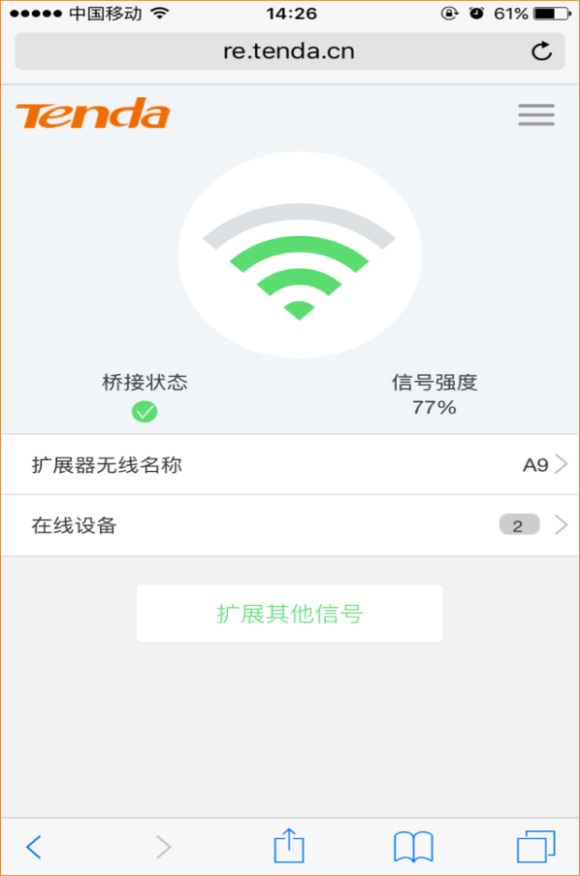
注意：必须连接是扩展器的无线信号，才可通过re.tenda.cn进入管理界面。

点击页面上的“扩展器无线名称”，即可进入修改扩展器的无线名称密码界面，如下图所示，
修改后，点击保存即可；
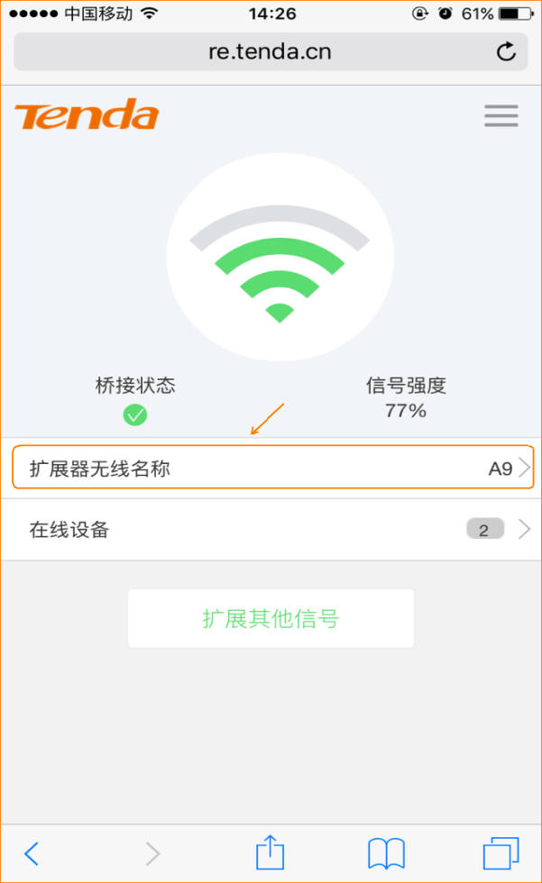
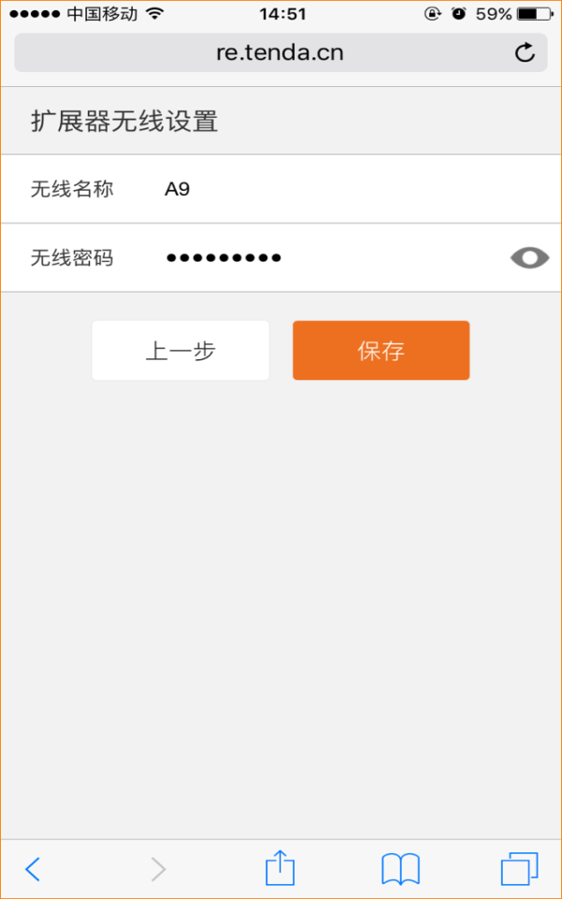

1、用电脑修改方法：

电脑搜索并连接上扩展器的无线信号，如下图所示：
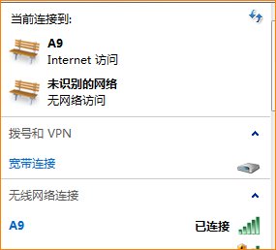
注意：扩展成功后的无线信号名称要么和上级信号一致，要么是扩展过程自定义修改的。

在电脑上打开浏览器，地址栏输入re.tenda.cn登录扩展器管理界面。
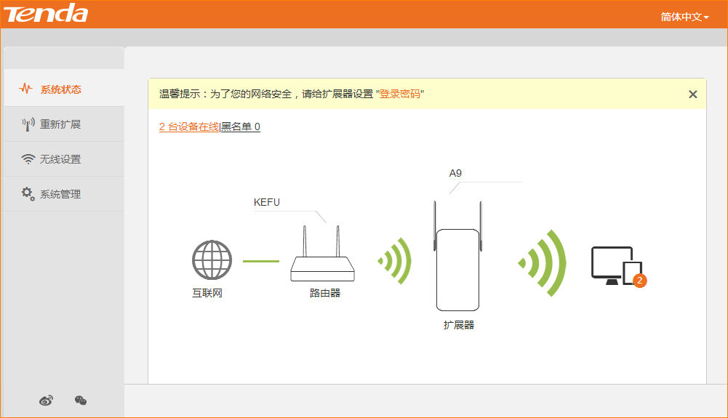
注意：必须连接是扩展器的无线信号，才可通过re.tenda.cn进入管理界面。

点击“无线设置”，即可修改扩展器的无线信号名称密码，修改后，点击“确定”即可，如下图所示：
